|  |
| --- |
|  |
| Képernyőtervek |
| RAW – Roll A Wheel |
|  |
| **ABA** |
| **11/6/2016** |

1. Oldalak
   1. Oldal szerkezet

Felhasználók  
 Fő menü  
 Mód választó  
 Pálya választó  
 Beállítások  
 Kinézetek  
Felhasználó készítése

* 1. Felhasználók
     1. Felhasználói felület

Amennyiben ha még nincsen felhasználó nem ez less a kezdő képernyő, hanem a felhasználó készítése.  
Egy felhasználó sorára rányomva Ő lesz az aktuális felhasználó.

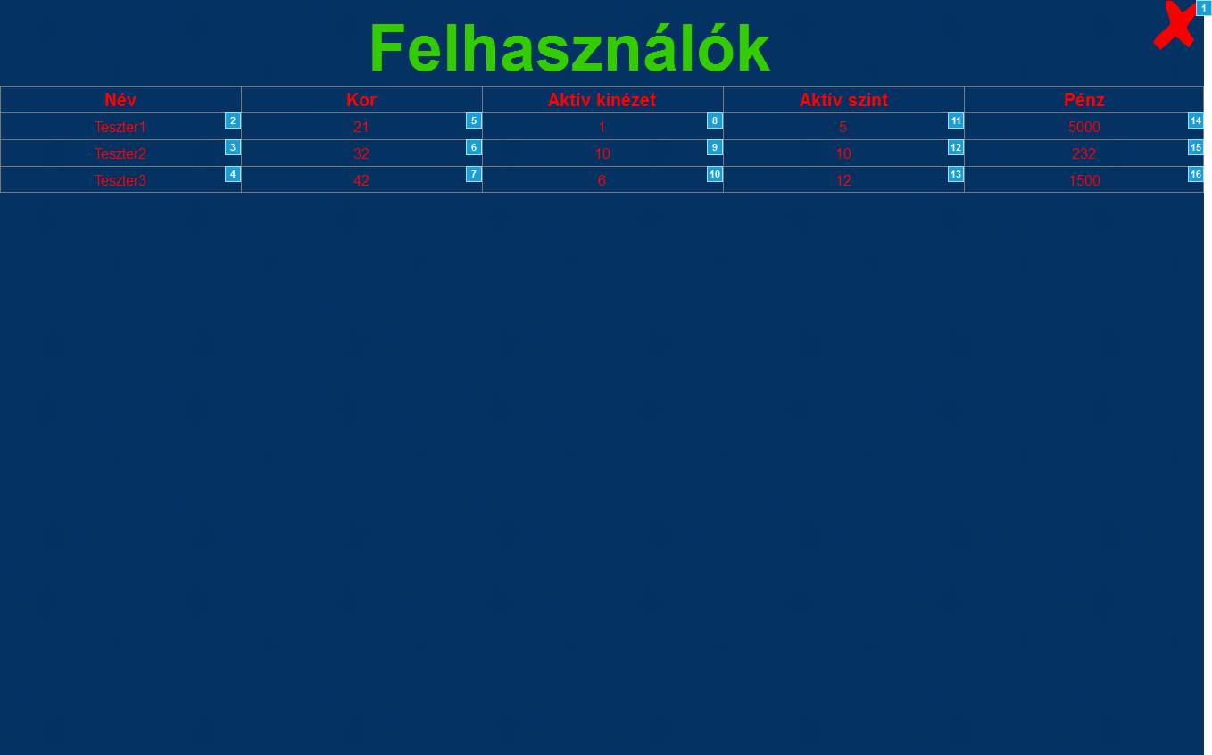

* + 1. Interakció táblázat

|  |  |  |
| --- | --- | --- |
| Sorszám | Név | Interakció |
| 1 | kilepesGomb | Klikkelés:  Cselekedet 1:  Close Current Window |
| 2 | sor1 | Klikkelés:  Cselekedet 1:  Megnyitás Fő menü mint mostani ablak |
| 3 | sor2 | Klikkelés:  Cselekedet 1:  Megnyitás Fő menü mint mostani ablak |
| 4 | sor3 | Klikkelés:  Cselekedet 1:  Megnyitás Fő menü mint mostani ablak |
| 5 | sor1 | Klikkelés:  Cselekedet 1:  Megnyitás Fő menü mint mostani ablak |
| 6 | sor2 | Klikkelés:  Cselekedet 1:  Megnyitás Fő menü mint mostani ablak |
| 7 | sor3 | Klikkelés:  Cselekedet 1:  Megnyitás Fő menü mint mostani ablak |
| 8 | sor1 | Klikkelés:  Cselekedet 1:  Megnyitás Fő menü mint mostani ablak |
| 9 | sor2 | Klikkelés:  Cselekedet 1:  Megnyitás Fő menü mint mostani ablak |
| 10 | sor3 | Klikkelés:  Cselekedet 1:  Megnyitás Fő menü mint mostani ablak |
| 11 | sor1 | Klikkelés:  Cselekedet 1:  Megnyitás Fő menü mint mostani ablak |
| 12 | sor2 | Klikkelés:  Cselekedet 1:  Megnyitás Fő menü mint mostani ablak |
| 13 | sor3 | Klikkelés:  Cselekedet 1:  Megnyitás Fő menü mint mostani ablak |
| 14 | sor1 | Klikkelés:  Cselekedet 1:  Megnyitás Fő menü mint mostani ablak |
| 15 | sor2 | Klikkelés:  Cselekedet 1:  Megnyitás Fő menü mint mostani ablak |
| 16 | sor3 | Klikkelés:  Cselekedet 1:  Megnyitás Fő menü mint mostani ablak |

* 1. Fő menü
     1. Felhasználói felület

Egy szimpla főmenü rendszer, ahol játék, beállítások,kinézetek opciók közül választhatunk. Továbbá mindig láthatjuk itt hogy melyik profil van aktuálisan kiválasztva.

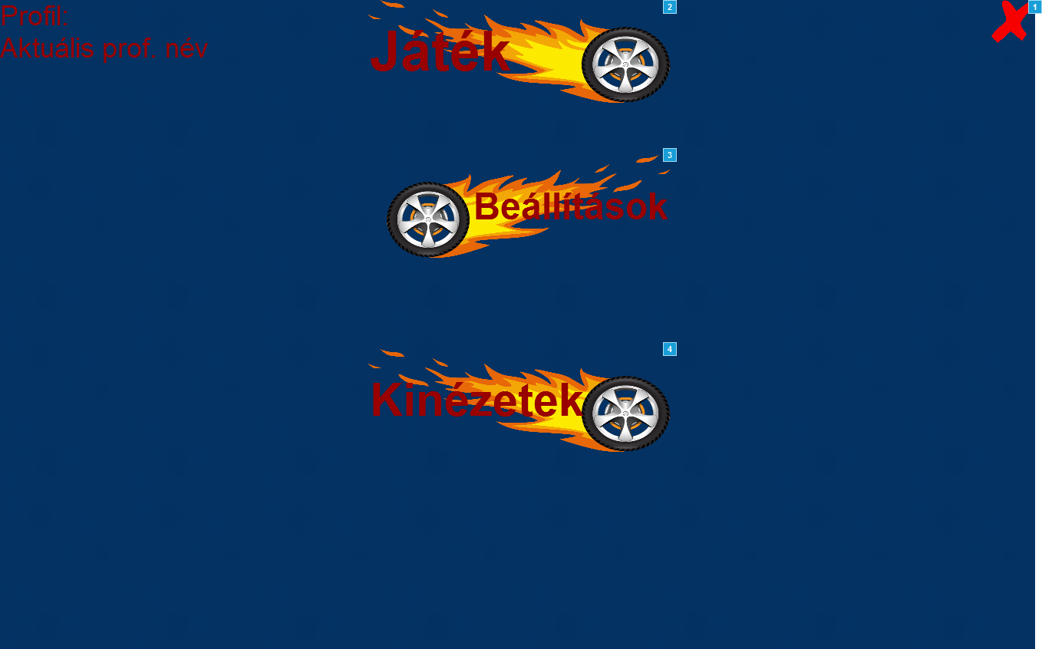

* + 1. Interakció táblázat

|  |  |  |
| --- | --- | --- |
| Sorszám | Név | Interakció |
| 1 | kilepesGomb | Klikkelés:  Cselekedet 1:  Close Current Window |
| 2 | jatekGomb | Klikkelés:  Cselekedet 1:  Megnyitás Mód választó mint mostani ablak |
| 3 | beallitasokGomb | Klikkelés:  Cselekedet 1:  Megnyitás Beállítások mint mostani ablak |
| 4 | kinezetekGomb | Klikkelés:  Cselekedet 1:  Megnyitás Kinézetek mint mostani ablak |

* 1. Mód választó
     1. Felhasználói felület

A követelmény specifikációban említett két játékmód közül lehet választani.

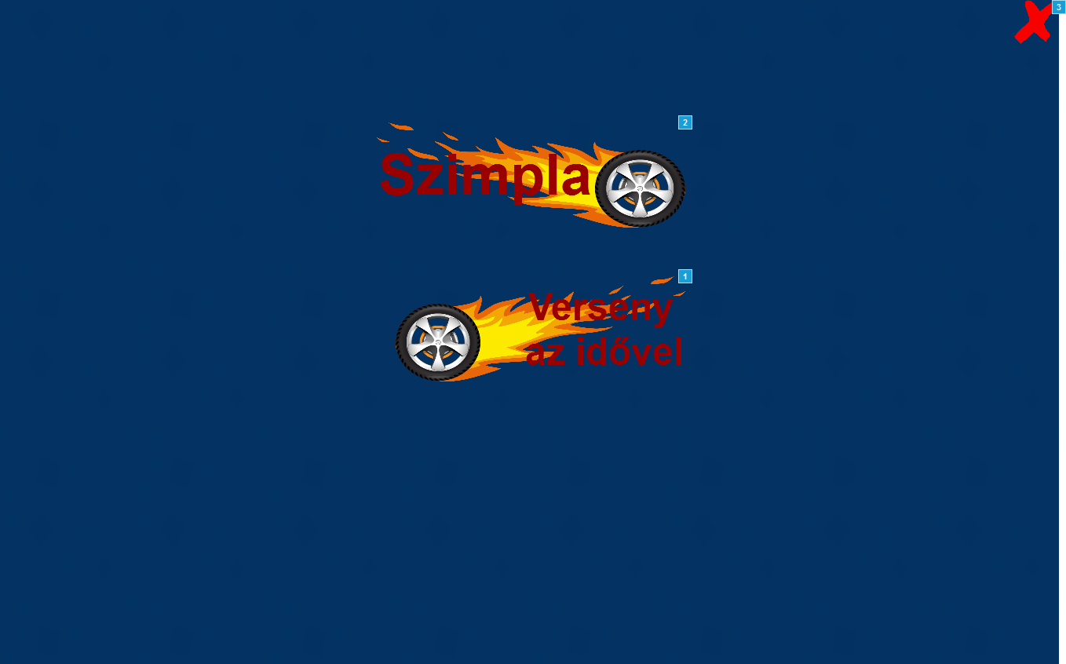

* + 1. Interakció táblázat

|  |  |  |
| --- | --- | --- |
| Sorszám | Név | Interakció |
| 1 | versenyGomb | Klikkelés:  Cselekedet 1:  Megnyitás Pálya választó mint mostani ablak |
| 2 | szimplaGomb | Klikkelés:  Cselekedet 1:  Megnyitás Pálya választó mint mostani ablak |
| 3 | kilepesGomb | Klikkelés:  Cselekedet 1:  Megnyitás Fő menü mint mostani ablak |

* 1. Pálya választó
     1. Felhasználói felület

Egyszerű pálya választó ahol az aktuálisan aktív pályák közül választhatunk. – Egy pálya attól függően less aktív ,hogy az előtt-e lévőt sikeresen teljesítettük-e.

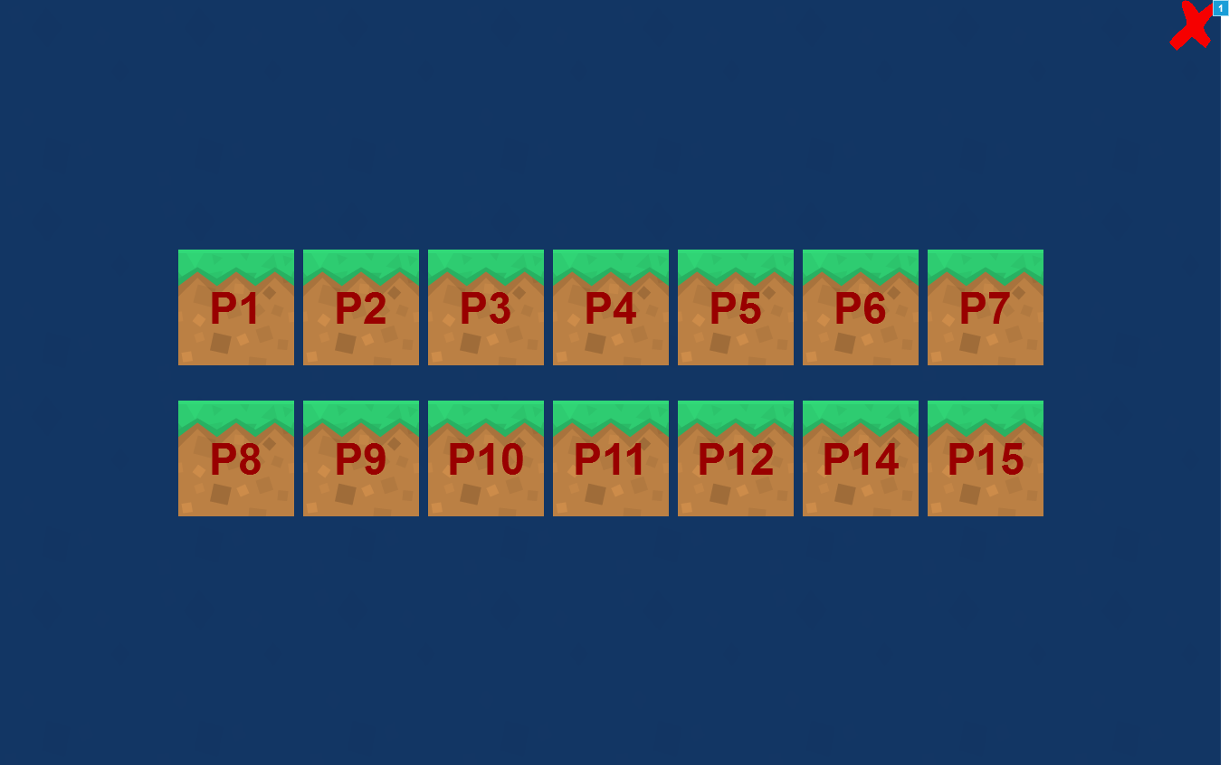

* + 1. Interakció táblázat

|  |  |  |
| --- | --- | --- |
| Sorszám | Név | Interakció |
| 1 | kilepesGomb | Klikkelés:  Cselekedet 1:  Megnyitás Mód választó mint mostani ablak |

* 1. Beállítások
     1. Felhasználói felület

Beállítások felület. Itt tudunk majd a felhasználókkal foglalkozni, ha esetleg újat szeretnénk csinálni vagy váltani.

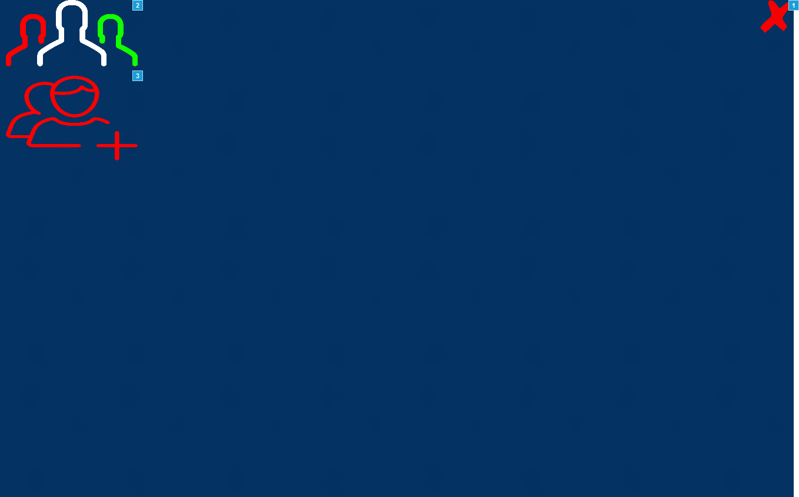

* + 1. Widget Table

|  |  |  |
| --- | --- | --- |
| Sorszám | Név | Interakció |
| 1 | kilepesGomb | Klikkelés:  Cselekedet 1:  Megnyitás Fő menü mint mostani ablak |
| 2 | felhasznalokGomb | Klikkelés:  Cselekedet 1:  Megnyitás Felhasználók mint mostani ablak |
| 3 | ujFelhGomb | Klikkelés:  Cselekedet 1:  Megnyitás Felhasználó készítése mint mostani ablak |

* 1. Kinézetek
     1. Felhasználói felület

Ez a kinézet választó felület, ahol a többi (bövül) kinézet közül lehet választani – a játékban szerzett pénzért.

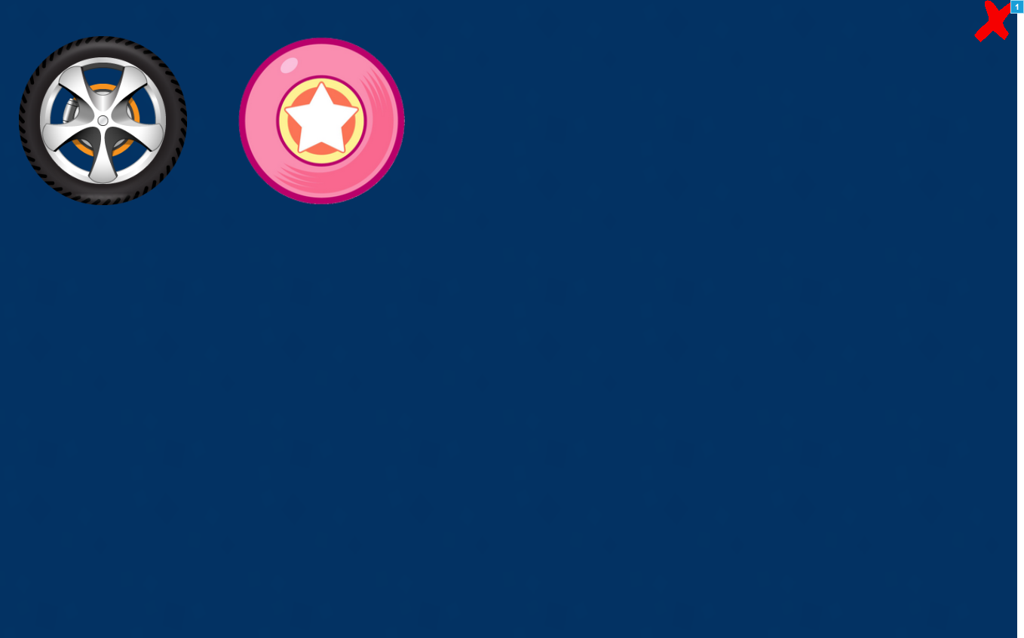

* + 1. Interakció táblázat

|  |  |  |
| --- | --- | --- |
| Sorszám | Név | Interakció |
| 1 | kilepesGomb | Klikkelés:  Cselekedet 1:  Megnyitás Fő menü mint mostani ablak |

* 1. Felhasználó készítése
     1. Felhasználói felület

Mint azt már fentebb említettem, ha nincsen felhasználó még, akkor ez fogad minket és itt tudunk felhasználót készíteni és ezeket a pipa gombra kattintva már a fent említett táblázat fogad minket és az ott leírtak szerint választhatunk felhasználót.

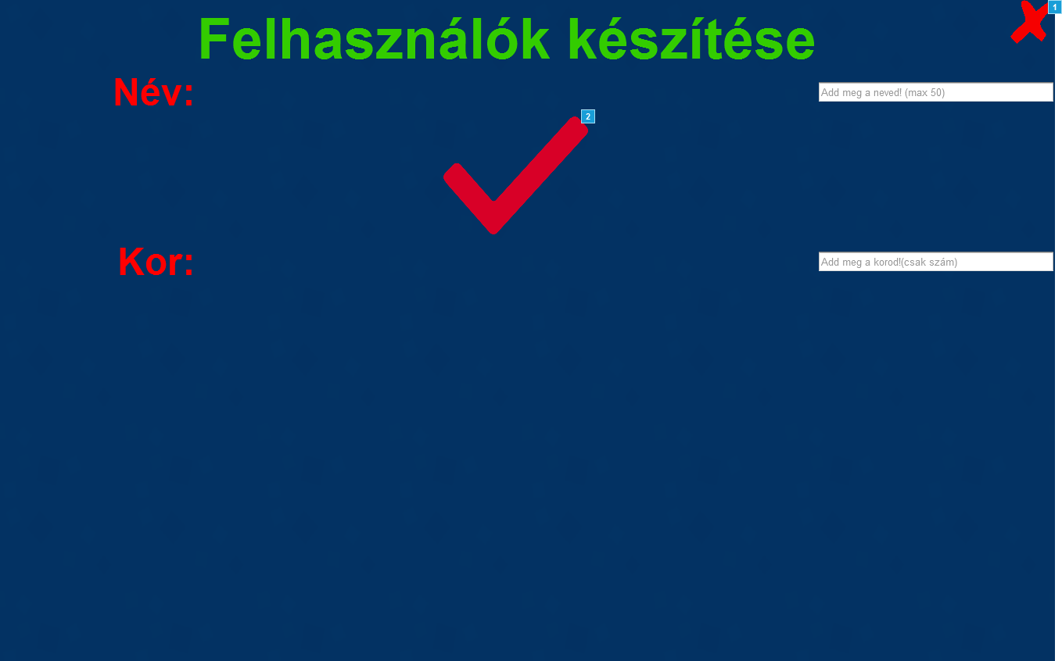

* + 1. Interakció táblázat

|  |  |  |
| --- | --- | --- |
| Sorszám | Név | Interakció |
| 1 | kilepesGomb | Klikkelés:  Cselekedet 1:  Close Current Window |
| 2 | felhKeszGomb | Klikkelés:  Cselekedet 2:  Megnyitás Felhasználók mint mostani ablak |